 | Понять литературу, не зная мест, где она родилась, не менее трудно, чем понять чужую мысль, не зная языка, на котором она выражена.  Д.С. Лихачёв  Надо проездиться по России…  Н.В. Гоголь
Информационный листок школьного кружка литературного краеведения №1
В 2009 – 2010 учебном году работа школьного кружка литературного краеведения посвящена жизни и творчеству А.П. Чехова, которому исполняется 150 лет в январе 2010 года.
15 декабря участники кружка совершили первую поездку по чеховским местам Подмосковья. Ребята посетили музей-усадьбу Мелихово, осмотрели экспозицию в Новосёлках, а также музей писем в г. Чехове. Сильный мороз не помешал нашим краеведам собрать ценные материалы для исследовательской деятельности.
Усадьба Мелихово  Государственный литературно-мемориальный музей-заповедник А.П. Чехова – один из главных музеев России, посвящённых жизни и деятельности великого писателя. В Мелихове отражена деятельность Чехова как писателя, врача, общественного деятеля. Собрание музея насчитывает более 18 тысяч экспонатов. Здесь хранятся рукописи, личные вещи писателя, книги, фотографии, мебель, картины художников – друзей писателя: И. Левитана, В. Поленова и других.  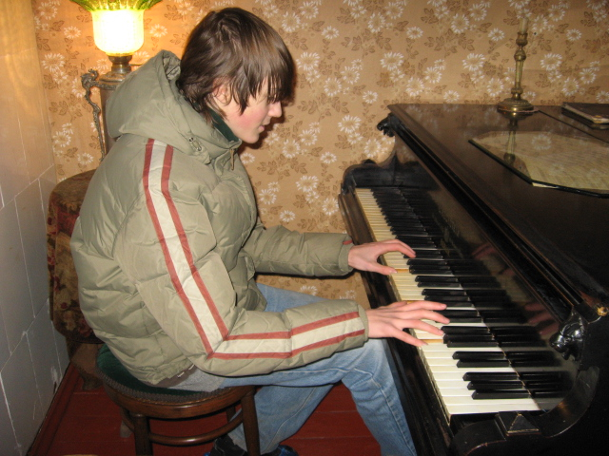  Участники кружка посетили усадебный дом, два флигеля, амбулаторию, прогулялись по саду, приняли участие в интерактивном занятии. Старинный рояль в чеховской гостиной зазвучал под руками Игоря Боева. | Школа в Новосёлках и «Музей писем» в Чехове  1 сентября 2009 года в селе Новосёлки состоялось торжественное открытие старинной школы. Это здание было построено по инициативе и при непосредственном участии Чехова в конце ХIХ века. До 1975 года чеховская школа выполняла свои прямые функции – здесь учились дети, а затем в бывшем школьном доме расположилась экспозиция филиала музея-усадьбы Мелихово, посвящённая миру чеховских персонажей. Один зал посвящён дворянским усадьбам, другой – жизни уездного города.  «Музей писем» расположен в здании, где 2 января 1896 года по инициативе А.П. Чехова было открыто Лопасненское почтово-телеграфное отделение. На основе изучения архивных материалов и опроса старожилов почтово-телеграфная контора восстановлена с точной достоверностью. Экспозиция рассказывает о работе почты в уездном городе и в России в целом. Отдельный раздел посвящён письмам самого А.П. Чехова и его адресатам.  Во дворе музея установлен памятник А.П. Чехову работы М.К. Аникушина. | Участники поездки по чеховским местам Подмосковья  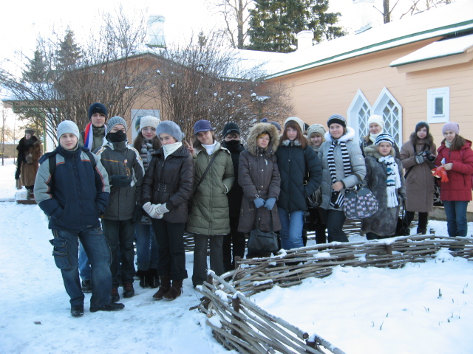
  1 | Прытова Полина | 8 «А»
  2 | Ложкарёв Александр | 8 «А»
  3 | Тоноян Семён | 8 «А»
  4 | Лякаев Дмитрий | 8 «А»
  5 | Турчанинов Саша | 8 «Б»
  6 | Боев Игорь | 8 «Б»
  7 | Заверкина Даша | 8 «Б»
  8 | Сапарова Анна | 8 «Б»
  9 | Маринина Яна | 9 «А»
  10 | Кисарова Алёна | 9 «А»
  11 | Микулина Юля | 9 «А»
  12 | Бабуева Саша | 9 «Б»
  13 | Кузнецова Анна | 9»Б»
  14 | Фролова Саша | 9 «Б»
  15 | Фролова Соня | 9 «Б»
  16 | Князева Яна | 8 «В»
  17 | Добровольская Лиза | 9 «В»
  18 | Халичева Настя | 9 «В»
По возвращении из поездки участники кружка преступили к обработке материалов по следующему плану:
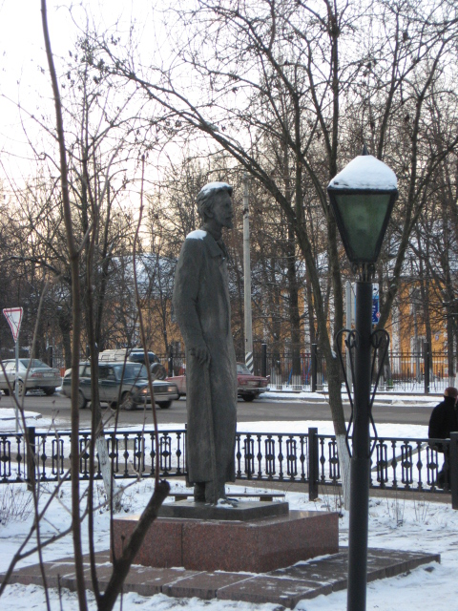
- Анализ поездки. Круглый стол.
- Обработка фотоматериалов:
  - создание фототеки;
  - оформление стенгазеты;
  - создание презентации и слайд-шоу «Заочная экскурсия в Мелихово».
- Научно-исследовательская индивидуальная работа:
  - выбор темы;
  - подбор материала;
  - написание работы.
- Оформление отчёта о работе в электронном и печатном виде.
Кружок литературного краеведения продолжает работу и приглашает всех желающих присоединиться. Нас ждут новые увлекательные путешествия по чеховским местам!

